Projet de fin de formation

GestyFood



**DC DEV 5**

**DIGITAL CAMPUS RENNES**

**2020-2021**

Sommaire

I. Introduction 4

II. Fonctionnel 5

1. Présentation du contexte 5

a) Fonctionnement actuel 5

b) Objectif 5

2. Présentation de la ou des cibles (persona) 6

3. Périmètre 7

4. Benchmark(Analyse d’existant) 7

5. SWOT 8

6. Livrables attendu 8

7. Planning prévisionnel 10

a) GANTT 10

b) Découpage en sprints 11

8. Arborescence 11

9. Design 11

a) Charte graphique 11

III. Technique 15

1. Maquettes 15

a) Aperçu des écrans principaux de l’application 15

b) Fiches descriptives associées permettant de détailler les comportements 15

2. Choix technologiques 15

a) Langages et logiciels utilisés 15

b) Compatibilités avec les navigateurs / OS 16

c) Gestion de l’adaptabilité et des breakpoints 16

d) Hébergement 16

3. Diagrammes UML 16

4. Diagramme de la base de données 18

e) Description des tables / collections constituant la base de données 18

5. Gestion de la sécurité 19

a) Authentification des utilisateurs 19

b) Gestion des mots de passe 19

c) Sécurité XSS, CSRF, injections SQL… 20

# Introduction

**GestyFood** est une Platform web  dédié aux foyers médicaux-sociaux qui hébergent et accompagnent des personnes en situation d’handicap ou de vieillesse.

**GestyFood** permet de gérer les repas des résidents selon leurs régimes et leurs présences. Dans un foyer, le nombre d’individus accompagnés peut varier à plus de 90 personnes. La liste des différents régimes peut varier à plus de 80 sortes. De plus, un régime peut être modifié selon la pathologie du résident ou selon son état de santé.

Actuellement certains foyers d’hébergements qui accompagnent des individus en situations de handicap ou de vieillesse gèrent encore les repas des résidents sous format papier. Format qu’ils renvoient soit par fax, soit par mail, ou soit par main propre. Ce format rend la gestion des repas fastidieux par la répétition de la tâche, des erreurs, des allers-retours pour les modifications de dernières minutes ou des changements inopinés des présences.

Certains établissements ont des logiciels informatiques de gestion administrative qui permettent de suivre l’ensemble des données des résidents et suivre la gestion des repas. Mais peut paraitre difficile d’accès pour les équipes pluridisciplinaires par le trop plein d’informations ou par le manque de formation à l’outil.

En égard à cette problématique, **GestyFood** fournit une **plateforme collaborative simplifié** favorisant le partage d'informations auprès des équipes pluridisciplinaires travaillant au sein de l’établissement sur la question de la gestion des repas.

De manière sécurisée, par le biais de sa direction, qui donne son aval pour accéder à la plateforme, chaque professionnel pourra avoir accès au visionnage de la gestion des repas des résidents, ceci de manière plus concise et plus facile d’accès. Selon son accréditation, il pourra modifier, ajouter ou supprimer une fiche résident dans la liste d’accompagnement.

Pour finir**, GestyFood** ne remplace pas les outils de gestion administrative existant mais les complète. Par sa nature, l’ensemble des foyers ont la possibilité d’accéder à une plateforme de soutien dans la gestion de leur quotidien sur les repas.

# Fonctionnel

## Présentation du contexte

### Fonctionnement actuel

La plateforme web sera consultable sur différend support, tel que ordinateur, tablette, mobile.

La consultation de ce service sera sécuriser et ne s’effectuera par le consentement de la Direction. La Direction aura un accès à son service par un procède **CRUD[1].** Lors de la création de l’instance, ils auront en charge l’attribution d’un accès sécurisé à leurs salariés. Cette autorisation pourra donnée un accès à la lecture, à la modification ou à la suppression de certaine données.

Par la suite, l’ensemble des professionnels, qui auront un accès, pourront consulter le service crée.

Dans une version future, la consultation pourra se faire sur mobile par le biais d’une application. De ce fait, l’outil mobile pourra permettre une meilleure communication en interne.

### Objectif

Le projet a pour but de concevoir une interface utilisateur au sein d’un établissement médico-social. Le projet se doit être accessible et exécutable par les professionnelles et ceci par des fonctionnalités ergonomiques et intuitives à utiliser.

### Problématique

Le point sur la sécurité et le référencement est un point important à souligner.

Il est important de se soucier des données qui pourront être récupéré malencontreusement sur la base de données. C’est pour cela que .

### Solution

## 

## Présentation de la ou des cibles (persona)

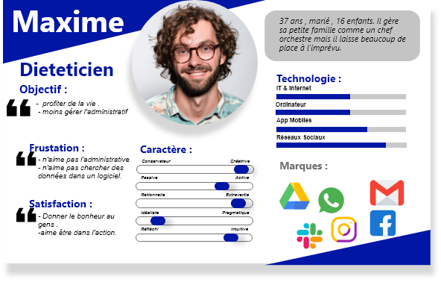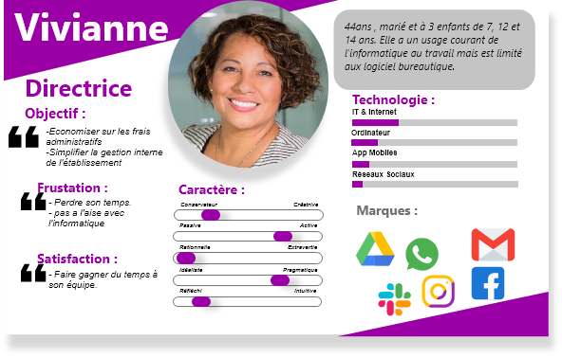

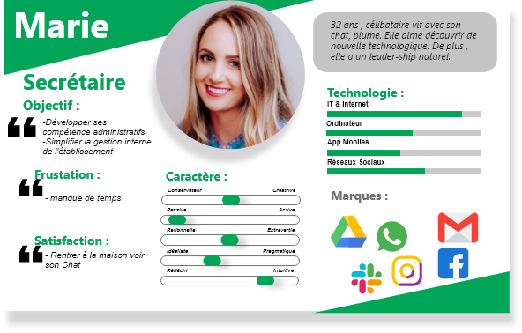

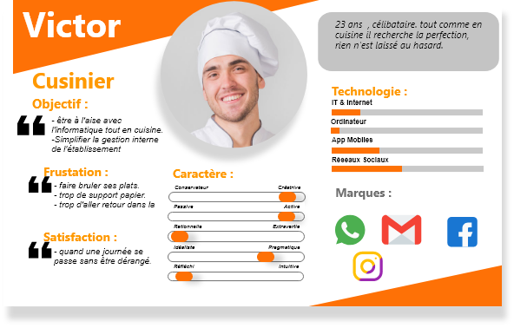

## 

## Périmètre

L’application sera accessible principalement sur grand écran et tablettes pour une question de confort d’interface utilisateur.

Le fonctionnement sur tablette sera disponible dès la première version, en égard à sa fonctionnalité ergonomique et intuitive à utiliser.

L’accès sur mobile pourra être envisagé mais ne sera pas optimale au niveau confort interface utilisateur.

De ce fait, son accès pourra être considéré  sur la deuxième version en application mobile. Il sera à noter que le design sera entièrement responsive[2] et consultable sur toutes types d’écran.

## Benchmark(Analyse d’existant)

## SWOT

## C:\Users\DELL\AppData\Local\Microsoft\Windows\INetCache\Content.Word\swot.png

## Livrables attendu

Les livrables sont constitués des documents suivants :

* Cahier des charges (fonctionnel et technique)
* Planning prévisionnel
* Maquettes et Wireframes
* Schema UML
* Extrait de code

## Planning prévisionnel

### GANTT

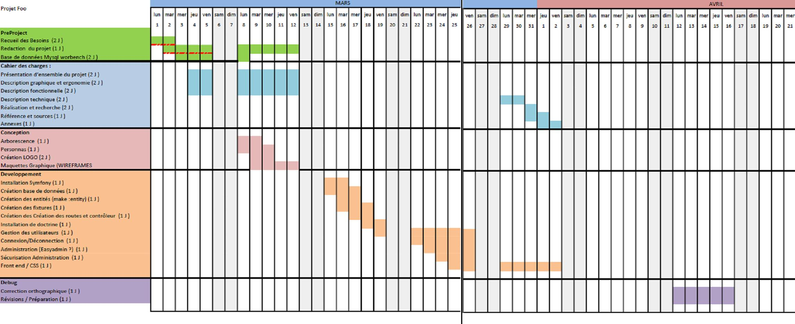

### Découpage en sprints

"Lorem ipsum dolor sit amet, consectetur adipiscing elit, sed do eiusmod tempor incididunt ut labore et dolore magna aliqua. Ut enim ad minim veniam, quis nostrud exercitation ullamco laboris nisi ut aliquip ex ea commodo consequat. Duis aute irure dolor in reprehenderit in voluptate velit esse cillum dolore eu fugiat nulla pariatur. Excepteur sint occaecat cupidatat non proident, sunt in culpa qui officia deserunt mollit anim id est laborum."

## Arborescence

"Lorem ipsum dolor sit amet, consectetur adipiscing elit, sed do eiusmod tempor incididunt ut labore et dolore magna aliqua. Ut enim ad minim veniam, quis nostrud exercitation ullamco laboris nisi ut aliquip ex ea commodo consequat. Duis aute irure dolor in reprehenderit in voluptate velit esse cillum dolore eu fugiat nulla pariatur. Excepteur sint occaecat cupidatat non proident, sunt in culpa qui officia deserunt mollit anim id est laborum."

## Design

### Charte graphique

#### Couleurs

"Lorem ipsum dolor sit amet, consectetur adipiscing elit, sed do eiusmod tempor incididunt ut labore et dolore magna aliqua. Ut enim ad minim veniam, quis nostrud exercitation ullamco laboris nisi ut aliquip ex ea commodo consequat. Duis aute irure dolor in reprehenderit in voluptate velit esse cillum dolore eu fugiat nulla pariatur. Excepteur sint occaecat cupidatat non proident, sunt in culpa qui officia deserunt mollit anim id est laborum."

#### Logo

Afin de respecter le cahier des charges, le site **FoodGesty** est identifier avec l’intitulé « *FoodGesty ».*

Voici ses différentes déclinaisons :

|  |  |
| --- | --- |
| Logo Couleurs :  C:\Users\DELL\AppData\Local\Microsoft\Windows\INetCache\Content.Word\assiette color.png | Logo en blanc :  C:\Users\DELL\AppData\Local\Microsoft\Windows\INetCache\Content.Word\assiette white.png |
| Logo en blanc avec nuance de gris :  C:\Users\DELL\AppData\Local\Microsoft\Windows\INetCache\Content.Word\assiette white&grey.png | **Logo en noir :**  **C:\Users\DELL\AppData\Local\Microsoft\Windows\INetCache\Content.Word\assiette balck&white.png** |

#### Polices

En cours

# 

# Technique

## Maquettes

### Aperçu des écrans principaux de l’application

"Lorem ipsum dolor sit amet, consectetur adipiscing elit, sed do eiusmod tempor incididunt ut labore et dolore magna aliqua. Ut enim ad minim veniam, quis nostrud exercitation ullamco laboris nisi ut aliquip ex ea commodo consequat. Duis aute irure dolor in reprehenderit in voluptate velit esse cillum dolore eu fugiat nulla pariatur. Excepteur sint occaecat cupidatat non proident, sunt in culpa qui officia deserunt mollit anim id est laborum."

### Fiches descriptives associées permettant de détailler les comportements

"Lorem ipsum dolor sit amet, consectetur adipiscing elit, sed do eiusmod tempor incididunt ut labore et dolore magna aliqua. Ut enim ad minim veniam, quis nostrud exercitation ullamco laboris nisi ut aliquip ex ea commodo consequat. Duis aute irure dolor in reprehenderit in voluptate velit esse cillum dolore eu fugiat nulla pariatur. Excepteur sint occaecat cupidatat non proident, sunt in culpa qui officia deserunt mollit anim id est laborum."

## Choix technologiques

### Langages et logiciels utilisés

"Lorem ipsum dolor sit amet, consectetur adipiscing elit, sed do eiusmod tempor incididunt ut labore et dolore magna aliqua. Ut enim ad minim veniam, quis nostrud exercitation ullamco laboris nisi ut aliquip ex ea commodo consequat. Duis aute irure dolor in reprehenderit in voluptate velit esse cillum dolore eu fugiat nulla pariatur. Excepteur sint occaecat cupidatat non proident, sunt in culpa qui officia deserunt mollit anim id est laborum."

### Compatibilités avec les navigateurs / OS

"Lorem ipsum dolor sit amet, consectetur adipiscing elit, sed do eiusmod tempor incididunt ut labore et dolore magna aliqua. Ut enim ad minim veniam, quis nostrud exercitation ullamco laboris nisi ut aliquip ex ea commodo consequat. Duis aute irure dolor in reprehenderit in voluptate velit esse cillum dolore eu fugiat nulla pariatur. Excepteur sint occaecat cupidatat non proident, sunt in culpa qui officia deserunt mollit anim id est laborum."

### Gestion de l’adaptabilité et des breakpoints

"Lorem ipsum dolor sit amet, consectetur adipiscing elit, sed do eiusmod tempor incididunt ut labore et dolore magna aliqua. Ut enim ad minim veniam, quis nostrud exercitation ullamco laboris nisi ut aliquip ex ea commodo consequat. Duis aute irure dolor in reprehenderit in voluptate velit esse cillum dolore eu fugiat nulla pariatur. Excepteur sint occaecat cupidatat non proident, sunt in culpa qui officia deserunt mollit anim id est laborum."

### Hébergement

"Lorem ipsum dolor sit amet, consectetur adipiscing elit, sed do eiusmod tempor incididunt ut labore et dolore magna aliqua. Ut enim ad minim veniam, quis nostrud exercitation ullamco laboris nisi ut aliquip ex ea commodo consequat. Duis aute irure dolor in reprehenderit in voluptate velit esse cillum dolore eu fugiat nulla pariatur. Excepteur sint occaecat cupidatat non proident, sunt in culpa qui officia deserunt mollit anim id est laborum.

## Diagrammes UML

"Lorem ipsum dolor sit amet, consectetur adipiscing elit, sed do eiusmod tempor incididunt ut labore et dolore magna aliqua. Ut enim ad minim veniam, quis nostrud exercitation ullamco laboris nisi ut aliquip ex ea commodo consequat. Duis aute irure dolor in reprehenderit in voluptate velit esse cillum dolore eu fugiat nulla pariatur. Excepteur sint occaecat cupidatat non proident, sunt in culpa qui officia deserunt mollit anim id est laborum."

## Diagramme de la base de données

### Description des tables / collections constituant la base de données

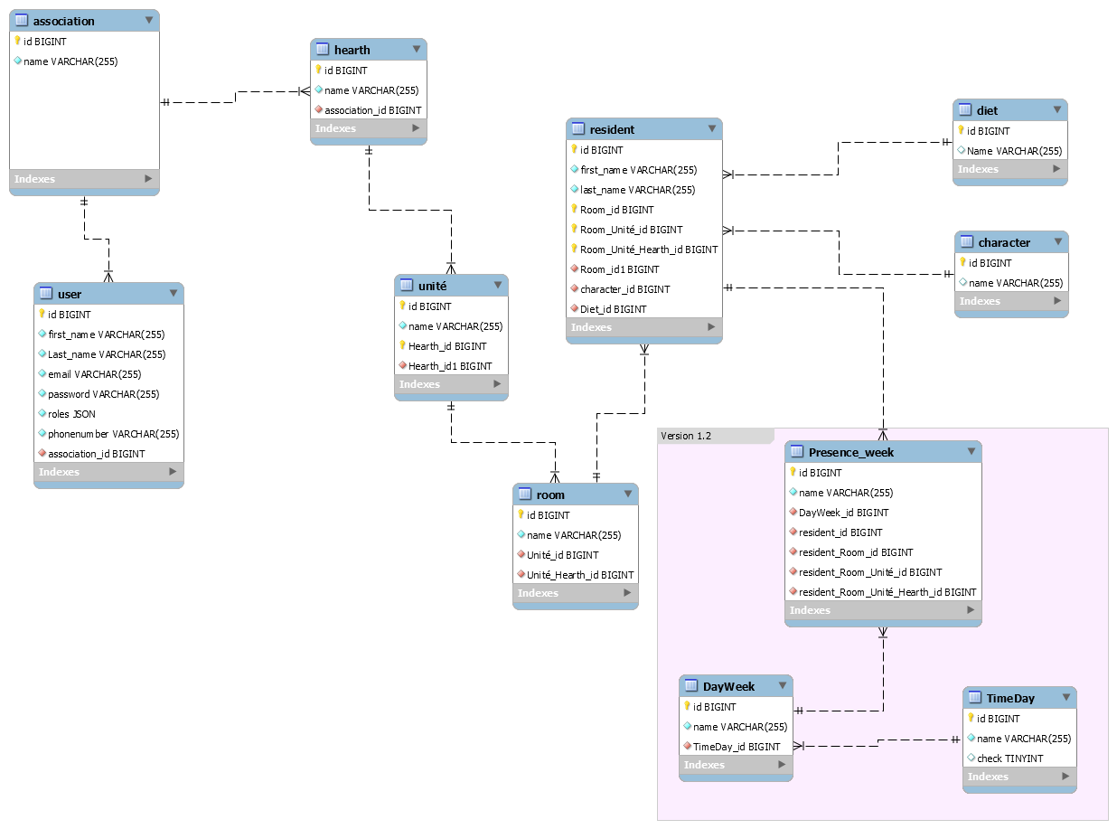

## Gestion de la sécurité

### Authentification des utilisateurs

"Lorem ipsum dolor sit amet, consectetur adipiscing elit, sed do eiusmod tempor incididunt ut labore et dolore magna aliqua. Ut enim ad minim veniam, quis nostrud exercitation ullamco laboris nisi ut aliquip ex ea commodo consequat. Duis aute irure dolor in reprehenderit in voluptate velit esse cillum dolore eu fugiat nulla pariatur. Excepteur sint occaecat cupidatat non proident, sunt in culpa qui officia deserunt mollit anim id est laborum."

### Gestion des mots de passe

"Lorem ipsum dolor sit amet, consectetur adipiscing elit, sed do eiusmod tempor incididunt ut labore et dolore magna aliqua. Ut enim ad minim veniam, quis nostrud exercitation ullamco laboris nisi ut aliquip ex ea commodo consequat. Duis aute irure dolor in reprehenderit in voluptate velit esse cillum dolore eu fugiat nulla pariatur. Excepteur sint occaecat cupidatat non proident, sunt in culpa qui officia deserunt mollit anim id est laborum."

### Sécurité XSS, CSRF, injections SQL…

"Lorem ipsum dolor sit amet, consectetur adipiscing elit, sed do eiusmod tempor incididunt ut labore et dolore magna aliqua. Ut enim ad minim veniam, quis nostrud exercitation ullamco laboris nisi ut aliquip ex ea commodo consequat. Duis aute irure dolor in reprehenderit in voluptate velit esse cillum dolore eu fugiat nulla pariatur. Excepteur sint occaecat cupidatat non proident, sunt in culpa qui officia deserunt mollit anim id est laborum."

# ANNEXE

1. *Acronyme informatique désignant les quatre opérations de base pour la persistance des données (create, read, update, delete)*
2. Le Responsive Design ou plus précisément le Responsive Web Design (RWD) est une technique de conception d’interface digitale qui fait en sorte que l’affichage d’une quelconque page d’un site s’adapte de façon automatique à la taille de l’écran du terminal qui le lit.